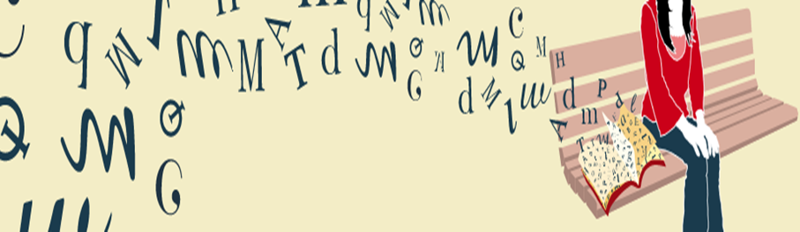

ASSOCIAZIONE AL POZZO DI SICHAR
PRESENTA
SOGNI SOSPESI

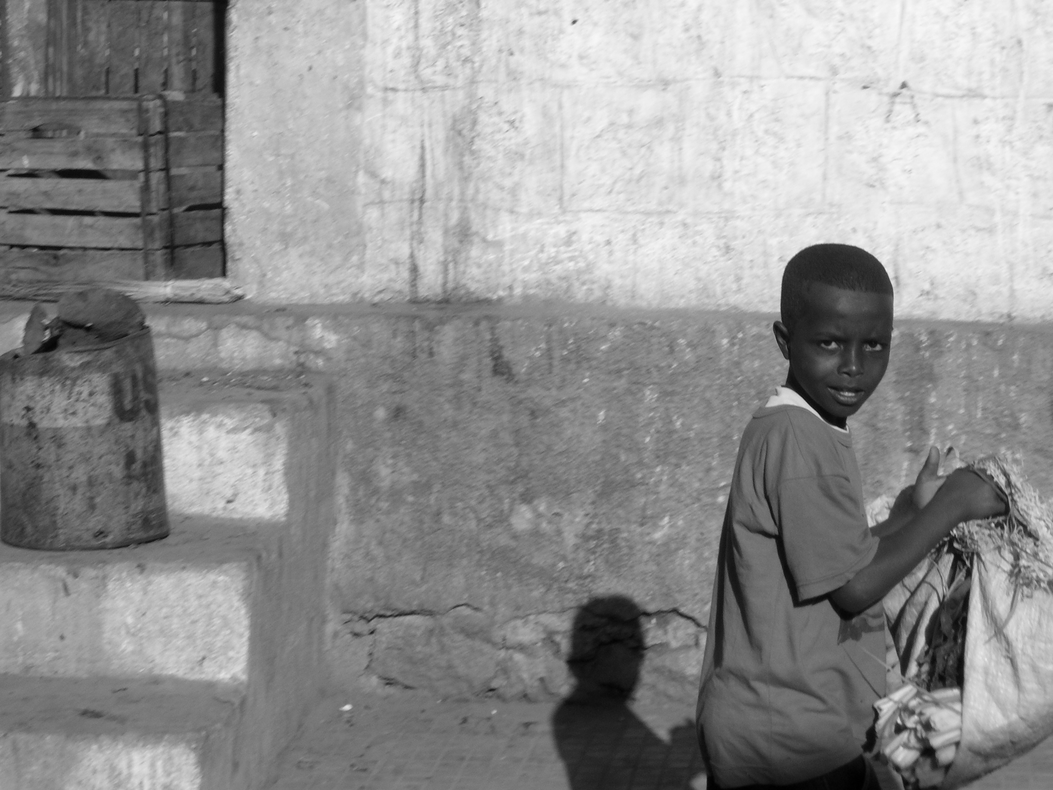

MOSTRA FOTOGRAFICA SUGLI SGUARDI DELL’ERITREA

DI LUCIA SCRIMALI

SABATO 20 MARZO

ORE 19.30 APERITIVO

ORE 20.30 PRESENTAZIONE DELLA MOSTRA

ORE 21.00 LETTURA DI BRANI DI AUTORI INTERNATIONALI SUL TEMA DEL VIAGGIO DEI PROFUGHI VERSO UNA NUOVA SPERANZA
CON ROSSELLA ASCOLESE, MANUELA CHIARAMONTE, LIA SCIANDIVASCI
E CON THRAS TEKLE E TESFAI BHATA
CHITARRA: SIMONE MICHELACCI

ORE 22.00 MUSICA

WWW.ASPETTANDOHEMINGWAY.IT VIA DEL CARMINE N. 15
INFO@ASPETTANDOHEMINGWAY.IT PIAZZA MERCATALE
TEL. 380-6808732 – MIMMA PRATO

